**Evolutie**

De **evolutietheorie** is een natuurwetenschappelijke theorie over de evolutie van het leven op [Aarde](https://wikikids.nl/Aarde_(planeet)). Het beschrijft hoe een soort kan evolueren: erfelijke genen van een dier worden overgedragen op de jongen van dat dier; als een dier een bepaalde eigenschap heeft waardoor dat beter kan overleven dan een andere soort, heeft dat dier meer kans om jongen te baren en dus ook die goede eigenschap door te geven aan die jongen.

Charles Darwin (1809-1882) wordt beschouwd als de belangrijkste bedenker van de evolutietheorie, omdat hij het boek *On the origin of species by means of natural selection* (De oorsprong der soorten) schreef. Al vrij kort nadat dit boek in 1859 verscheen, werd de evolutietheorie door wetenschappers algemeen aanvaard als verklaring voor het ontstaan van diersoorten, inclusief de mens.

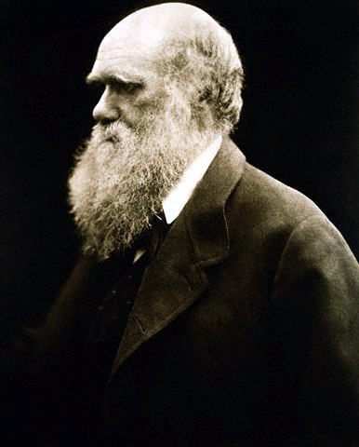

***Charles Darwin***

**Evolutie**

De evolutietheorie stelt dat diersoorten (over een periode van duizenden jaren) veranderen naar een andere diersoort. Die evolutie vindt nog steeds plaats. Je zou het kunnen vergelijken met de spelers van FC Barcelona: de selectie van Barcelona bestaat uit twintig getalenteerde topvoetballers, jammer genoeg kunnen er maar elf een wedstrijd spelen. Natuurlijk staan die twintig spelers dan onder fantastische druk om bij de beste elf te horen en doen ze goed hun best tijdens de trainingen. Een speler die de selectie niet haalt, zal moeten verhuizen naar een andere club, en als het hem daar niet goed lukt, zal hij moeten stoppen met voetballen voor de kost. Pech voor hem, de wet van de sterkste (*Survival of the fittest*) geldt hier. In de natuur wordt er mee bedoeld de overwinning van de best aangepaste. De dinosaurus was in het verleden dan wel de sterkste, maar was niet goed aangepast toen een meteoriet op aarde viel. Daarom is de dinosaurus uitgestorven en veel insecten niet.

Zo gaat het ook in de natuur. Van een soort worden er vaak veel meer dieren geboren dan er eigenlijk plaats is, slechts een klein deel van dat aantal zal volwassen worden. Ter illustratie: twee konijnen krijgen ongeveer 4 keer per jaar zo'n tien jongen, na een jaar of vijf zou dat koppel een paar biljard nakomelingen hebben! Als al die konijnen zouden overleven, zou er op iedere vierkante meter land meer dan honderd konijnen leven. Maar dat is niet zo, doordat er heel veel jongen sterven.

Tussen al die konijntjes zijn er dus een paar die overleven, maar wat maakt van die konijntjes overlevers? Wel, die konijntjes kunnen langer zonder eten, verdragen beter extreme temperaturen, zijn sneller enzovoorts. Die overlevers geven de goeie eigenschappen (en de slechte) door op hun jongen. Zo wordt een steeds groter gedeelte van de konijnen op aarde bijvoorbeeld sneller. Maar als het konijn ook een slechte eigenschap heeft, zoals hartfalen, geeft die het ook door.

Het doel van de evolutie is, dat een dier het best aanpassen aan zijn omgeving. Dus als de omgeving verandert, verandert het dier ook. Zo kan het dier overleven.

Wkikids, 2018

**Vragen bij de tekst:**

1. Leg, in je eigen woorden, uit wat de evolutie theorie eigenlijk betekent.

2. Geef je eigen mening over de evolutie theorie. Denk je dat hij klopt? Leg je antwoord uit.